WEEKLY REPORT – DIGITAL SYSTEM DESIGN USING VERILOG & FPGA

1. General Information
Project Title: Thiết kế mạch điều khiển 8 LED đa chế độ kết hợp bộ đếm 00–99 bằng Verilog
Students: Lê Quốc Khánh
Students ID: 24161276
Date: 16/09/2026

2. Block Diagram
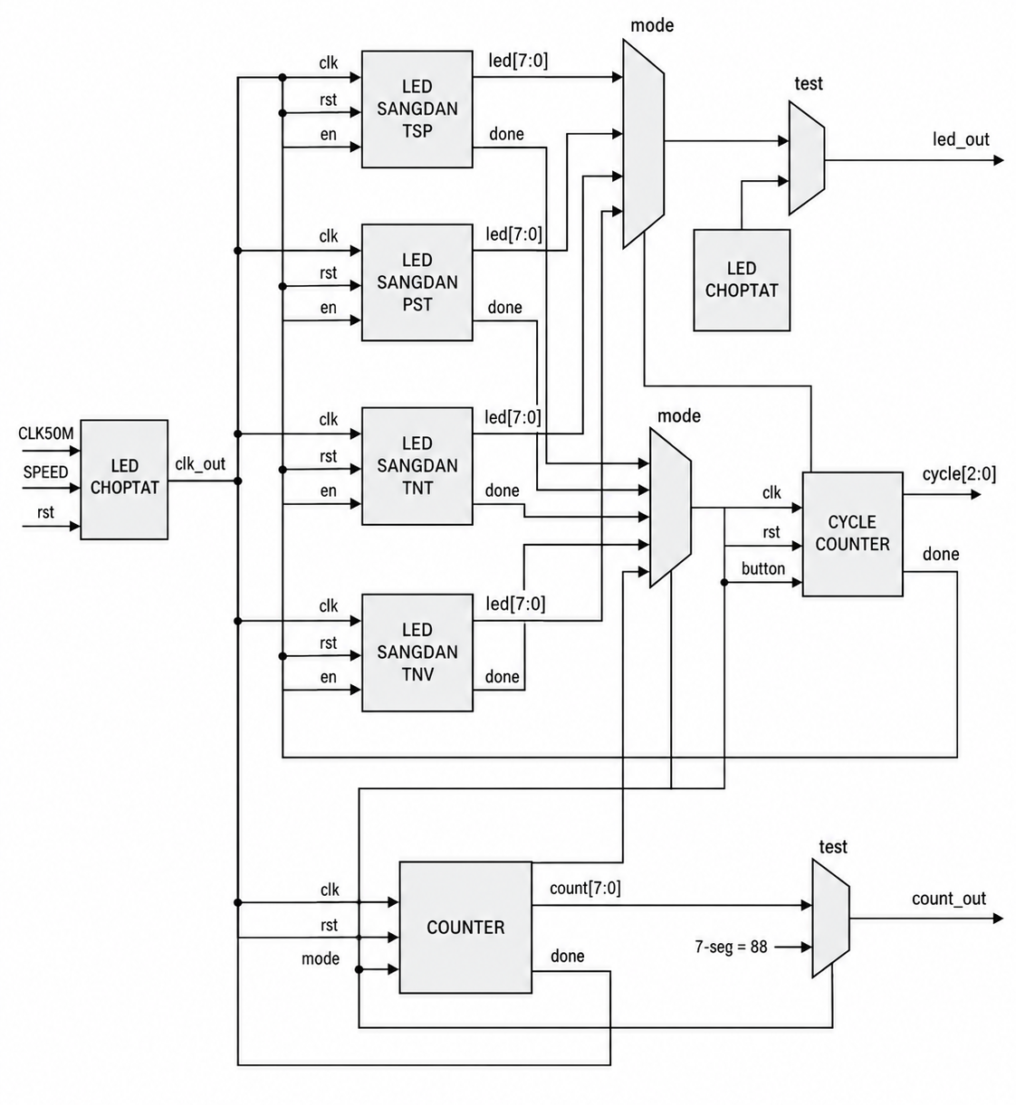
3. State Transition Diagram
LED_MultiMode_Controller điều khiển 8 LED và tín hiệu count_out[7:0] thông qua các tín hiệu reset, sw_test_manual, sw_manual và sw_clk. Tần số clock đầu vào là 50 MHz, trong đó sw_clk dùng để lựa chọn tần số hoạt động 5 MHz hoặc 2 MHz.
reset | sw_test_manual | sw_manual[1:0] | sw_clk | Chức năng
1 | X | XX | X | Reset hệ thống, đưa các trạng thái nội bộ về giá trị ban đầu
0 | 1 | XX | X | Test mode: 8 LED chớp tắt, count_out = 88
0 | 0 | 00 | X | Mode 1: LED sáng dần từ trái → phải 5 lần, count_out đếm từ 00 → 99
0 | 0 | 01 | X | Mode 2: LED sáng dần từ phải → trái 5 lần, count_out đếm từ 99 → 00
0 | 0 | 10 | X | Mode 3: LED sáng dần từ trong → ngoài 5 lần, count_out ngừng đếm
0 | 0 | 11 | X | Mode 4: LED sáng dần từ ngoài → trong 5 lần, count_out = 00
Trong bảng trên, X nghĩa là giá trị của tín hiệu không ảnh hưởng đến trạng thái đang xét.
Mô tả các tín hiệu điều khiển
- RESET = 1: Reset hệ thống và khởi tạo lại các trạng thái bên trong.
- sw_test_manual = 1: Chọn chế độ Test. 8 LED chớp tắt đồng thời và count_out hiển thị 88.
- sw_test_manual = 0: Chọn chế độ Manual. Chế độ hoạt động được xác định bởi sw_manual[1:0].
- sw_manual = 2'b00: Chọn Mode 1 – LED sáng dần từ trái sang phải, count_out đếm từ 00 đến 99.
- sw_manual = 2'b01: Chọn Mode 2 – LED sáng dần từ phải sang trái, count_out đếm từ 99 về 00.
- sw_manual = 2'b10: Chọn Mode 3 – LED sáng dần từ trong ra ngoài, count_out ngừng đếm.
- sw_manual = 2'b11: Chọn Mode 4 – LED sáng dần từ ngoài vào trong, count_out hiển thị 00.
- sw_clk = 0: Chọn tần số hoạt động 5 MHz.
- sw_clk = 1: Chọn tần số hoạt động 2 MHz.

4. Test Cases Overview
TC ID | Mục đích kiểm thử | Tín hiệu đầu vào | Kết quả mong đợi | Kết quả
TC1 | Kiểm tra Test Mode ở 5 MHz | reset=0, sw_test_manual=1, sw_clk=0 | 8 LED chớp tắt đồng thời, count_out = 88 | Pass
TC2 | Kiểm tra Mode 1 ở 5 MHz | reset=0, sw_test_manual=0, sw_manual=00, sw_clk=0 | LED sáng dần từ trái → phải, lặp 5 lần; count_out tăng từ 0 → 99 | Pass
TC3 | Kiểm tra Mode 2 ở 5 MHz | reset=0, sw_test_manual=0, sw_manual=01, sw_clk=0 | LED sáng dần từ phải → trái, lặp 5 lần; count_out giảm từ 99 → 0 | Pass
TC4 | Kiểm tra Mode 3 ở 5 MHz | reset=0, sw_test_manual=0, sw_manual=10, sw_clk=0 | LED sáng dần từ trong → ngoài, lặp 5 lần; count_out giữ nguyên giá trị sau reset | Pass
TC5 | Kiểm tra Mode 4 ở 5 MHz | reset=0, sw_test_manual=0, sw_manual=11, sw_clk=0 | LED sáng dần từ ngoài → trong, lặp 5 lần; count_out = 00 | Pass
TC6 | Kiểm tra Test Mode ở 2 MHz | reset=0, sw_test_manual=1, sw_clk=1 | 8 LED chớp tắt đồng thời, count_out = 88 | Pass
TC7 | Kiểm tra Mode 1 ở 2 MHz | reset=0, sw_test_manual=0, sw_manual=00, sw_clk=1 | LED sáng dần từ trái → phải, lặp 5 lần; count_out tăng từ 0 → 99 với tốc độ thấp hơn | Pass
TC8 | Kiểm tra Mode 2 ở 2 MHz | reset=0, sw_test_manual=0, sw_manual=01, sw_clk=1 | LED sáng dần từ phải → trái, lặp 5 lần; count_out giảm từ 99 → 0 với tốc độ thấp hơn | Pass
TC9 | Kiểm tra Mode 3 ở 2 MHz | reset=0, sw_test_manual=0, sw_manual=10, sw_clk=1 | LED sáng dần từ trong → ngoài, lặp 5 lần; count_out giữ nguyên giá trị sau reset | Pass
TC10 | Kiểm tra Mode 4 ở 2 MHz | reset=0, sw_test_manual=0, sw_manual=11, sw_clk=1 | LED sáng dần từ ngoài → trong, lặp 5 lần; count_out = 00 | Pass

5. Testcase Details
Testcase 1: Chế độ Test tại 5 MHz
Mục đích: Kiểm tra chức năng Test khi hệ thống hoạt động ở tần số 5 MHz.
Input/Stimulus:
reset = 0, sw_test_manual = 1, sw_clk = 0.
Kết quả mong đợi:
led_out[7:0] luân phiên giữa 00000000 và 11111111, tạo hiệu ứng 8 LED chớp tắt đồng thời. count_out giữ cố định ở giá trị 88.
Waveform Simulation:
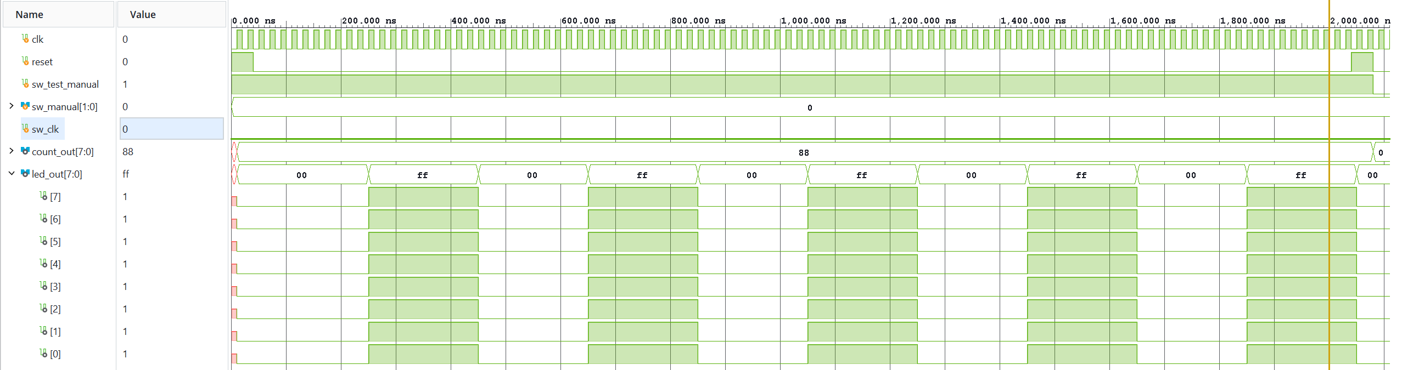
Phân tích: Khi sw_test_manual = 1, hệ thống chọn module led_blink. Với sw_clk = 0, mạch chia clock tạo tín hiệu cho tần số hoạt động 5 MHz. Mỗi xung sw_clk_en làm led_out đảo trạng thái, do đó LED chớp tắt liên tục. Đồng thời count_out luôn được giữ ở giá trị 88.

Testcase 2: Mode 1 tại 5 MHz
Mục đích: Kiểm tra chế độ LED sáng dần từ trái sang phải và bộ đếm tăng tại 5 MHz.
Input/Stimulus:
reset = 0, sw_test_manual = 0, sw_manual = 2'b00, sw_clk = 0.
Kết quả mong đợi:
LED thay đổi theo chuỗi:
10000000 → 11000000 → 11100000 → ... → 11111111
Chuỗi được lặp 5 lần. count_out tăng tuần tự:
0 → 1 → 2 → ... → 99
và dừng tại 99.
Waveform Simulation:
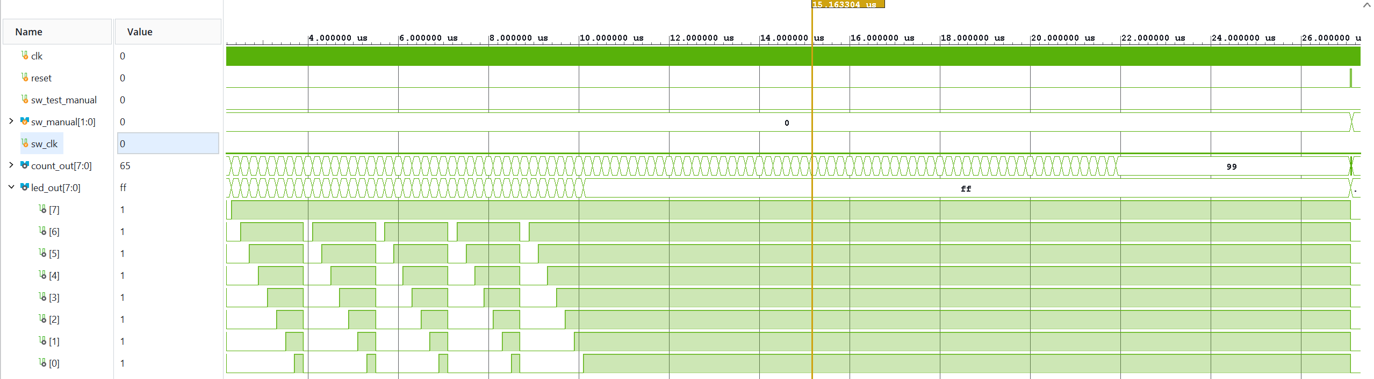
Phân tích: Khi sw_manual = 00, tín hiệu en_mode1 được kích hoạt và chỉ module mode_1 nhận xung enable. Mỗi xung 5 MHz làm thêm một LED sáng từ trái sang phải, đồng thời count_out tăng thêm 1. Khi đạt 99, bộ đếm giữ nguyên giá trị.

Testcase 3: Mode 2 tại 5 MHz
Mục đích: Kiểm tra chế độ LED sáng dần từ phải sang trái và bộ đếm giảm tại 5 MHz.
Input/Stimulus:
reset = 0, sw_test_manual = 0, sw_manual = 2'b01, sw_clk = 0.
Kết quả mong đợi:
LED thay đổi theo chuỗi:
00000001 → 00000011 → 00000111 → ... → 11111111
Chuỗi được lặp 5 lần. count_out giảm:
99 → 98 → 97 → ... → 0
và dừng tại 0.
Waveform Simulation:
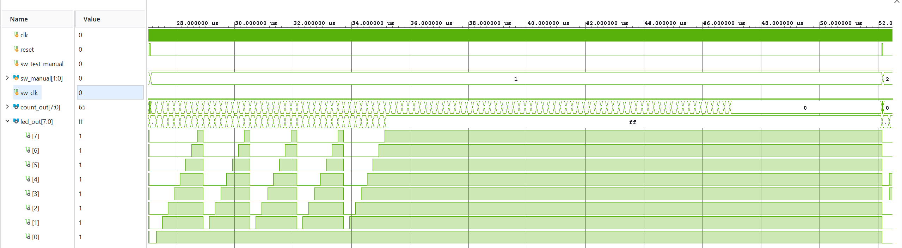
Phân tích: Khi sw_manual = 01, module mode_2 được kích hoạt. LED được dịch theo hướng phải sang trái và bộ đếm giảm một đơn vị tại mỗi xung sw_clk_en. Khi count_out = 0, giá trị được giữ nguyên.
Testcase 4: Mode 3 tại 5 MHz
Mục đích: Kiểm tra hiệu ứng LED sáng dần từ trong ra ngoài.
Input/Stimulus:
reset = 0, sw_test_manual = 0, sw_manual = 2'b10, sw_clk = 0.
Kết quả mong đợi:
LED thay đổi theo chuỗi:
00011000 → 00111100 → 01111110 → 11111111
và lặp lại 5 lần. count_out không thay đổi trong quá trình hoạt động của Mode 3.
Waveform Simulation:
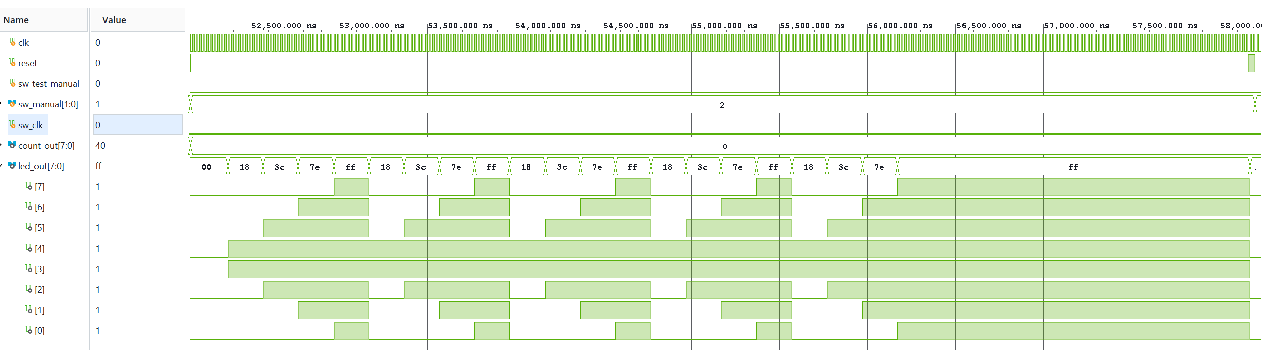
Phân tích: Khi sw_manual = 10, module mode_3 được kích hoạt. Hai nửa của led_out dịch theo hai hướng ngược nhau, tạo hiệu ứng LED sáng từ hai LED trung tâm ra hai phía ngoài. Trong testbench, Mode 3 được reset trước khi chạy nên count_out giữ ở giá trị 0.

Testcase 5: Mode 4 tại 5 MHz
Mục đích: Kiểm tra hiệu ứng LED sáng dần từ ngoài vào trong.
Input/Stimulus:
reset = 0, sw_test_manual = 0, sw_manual = 2'b11, sw_clk = 0.
Kết quả mong đợi:
LED thay đổi theo chuỗi:
10000001 → 11000011 → 11100111 → 11111111
và lặp lại 5 lần. count_out = 00.
Waveform Simulation:
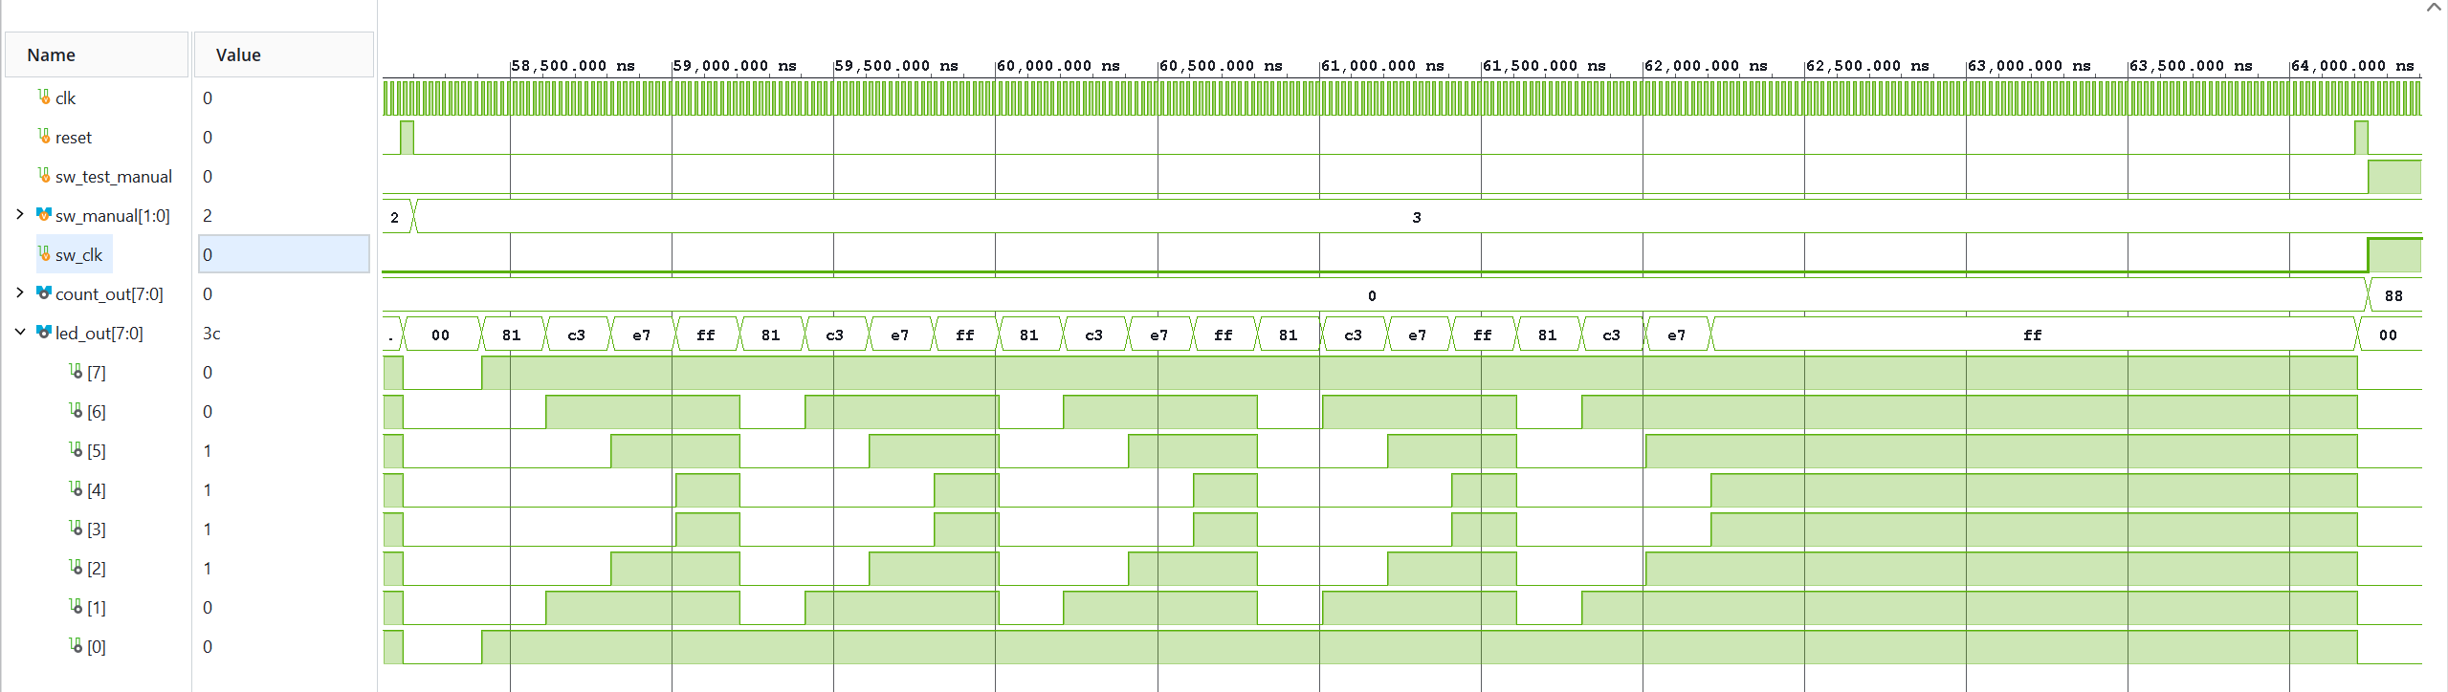
Phân tích: Khi sw_manual = 11, module mode_4 được kích hoạt. Hai LED ngoài cùng sáng trước, sau đó các LED tiếp theo sáng dần về phía trung tâm. Trong toàn bộ chế độ này, count_out được giữ ở 0.

Testcase 6: Chế độ Test tại 2 MHz
Mục đích: Kiểm tra chức năng Test khi lựa chọn tần số hoạt động 2 MHz.
Input/Stimulus:
reset = 0, sw_test_manual = 1, sw_clk = 1.
Kết quả mong đợi:
led_out luân phiên:
00000000 ↔ 11111111
và count_out = 88. Tốc độ thay đổi LED thấp hơn trường hợp 5 MHz.
Waveform Simulation:
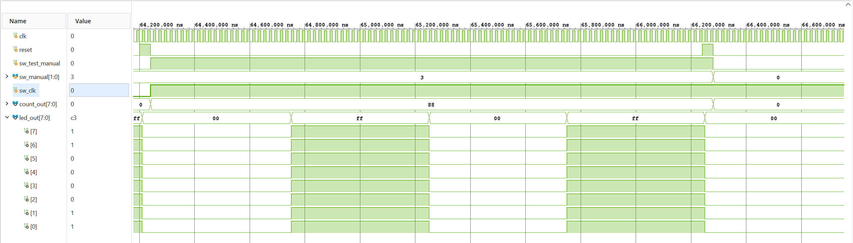
Phân tích: Khi sw_clk = 1, bộ chia clock đếm 25 chu kỳ của clock 50 MHz trước khi tạo một xung sw_clk_en, tương ứng tần số 2 MHz. Vì vậy chức năng giống Test Mode 5 MHz nhưng khoảng thời gian giữa hai lần thay đổi LED lớn hơn.

Testcase 7: Mode 1 tại 2 MHz
Mục đích: Kiểm tra Mode 1 tại tần số hoạt động 2 MHz.
Input/Stimulus:
reset = 0, sw_test_manual = 0, sw_manual = 2'b00, sw_clk = 1.
Kết quả mong đợi:
LED sáng dần từ trái sang phải và lặp 5 lần. count_out tăng từ 0 đến 99. Các trạng thái thay đổi chậm hơn so với trường hợp 5 MHz.
Waveform Simulation:
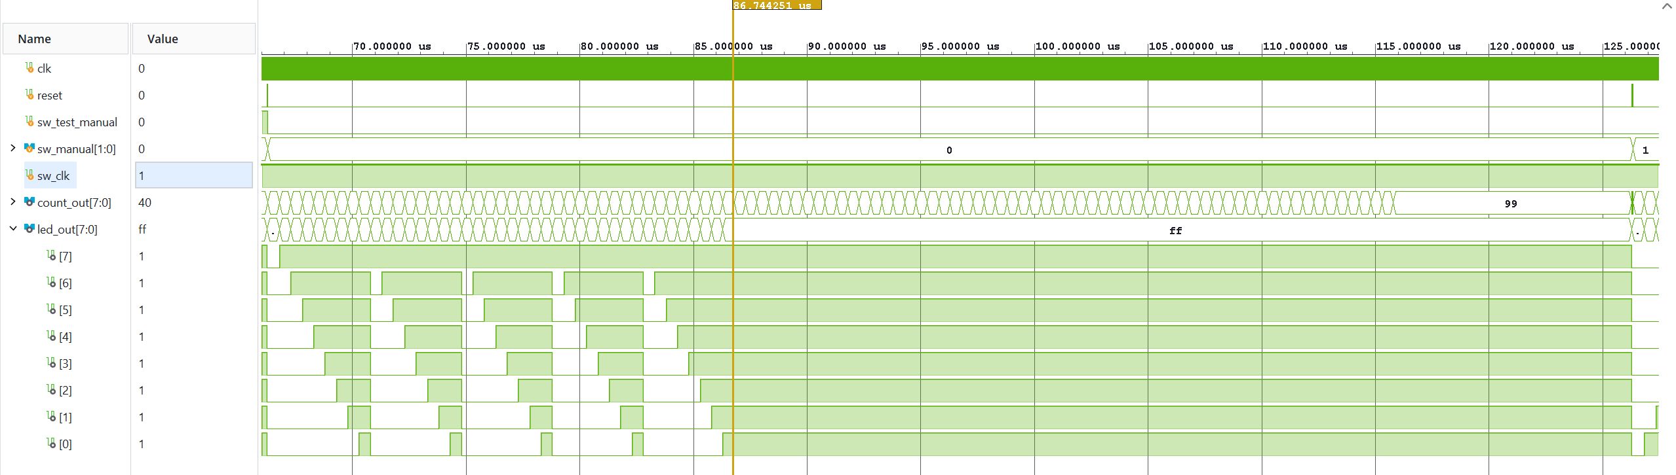
Phân tích: Chức năng logic của Mode 1 không thay đổi. Tuy nhiên, do sw_clk = 1, xung enable có tần số 2 MHz nên thời gian giữa hai lần tăng count_out và hai trạng thái LED liên tiếp dài hơn trường hợp 5 MHz.

Testcase 8: Mode 2 tại 2 MHz
Mục đích: Kiểm tra Mode 2 tại tần số hoạt động 2 MHz.
Input/Stimulus:
reset = 0, sw_test_manual = 0, sw_manual = 2'b01, sw_clk = 1.
Kết quả mong đợi:
LED sáng dần từ phải sang trái, lặp 5 lần. count_out giảm từ 99 về 0 với tốc độ 2 MHz.
Waveform Simulation:
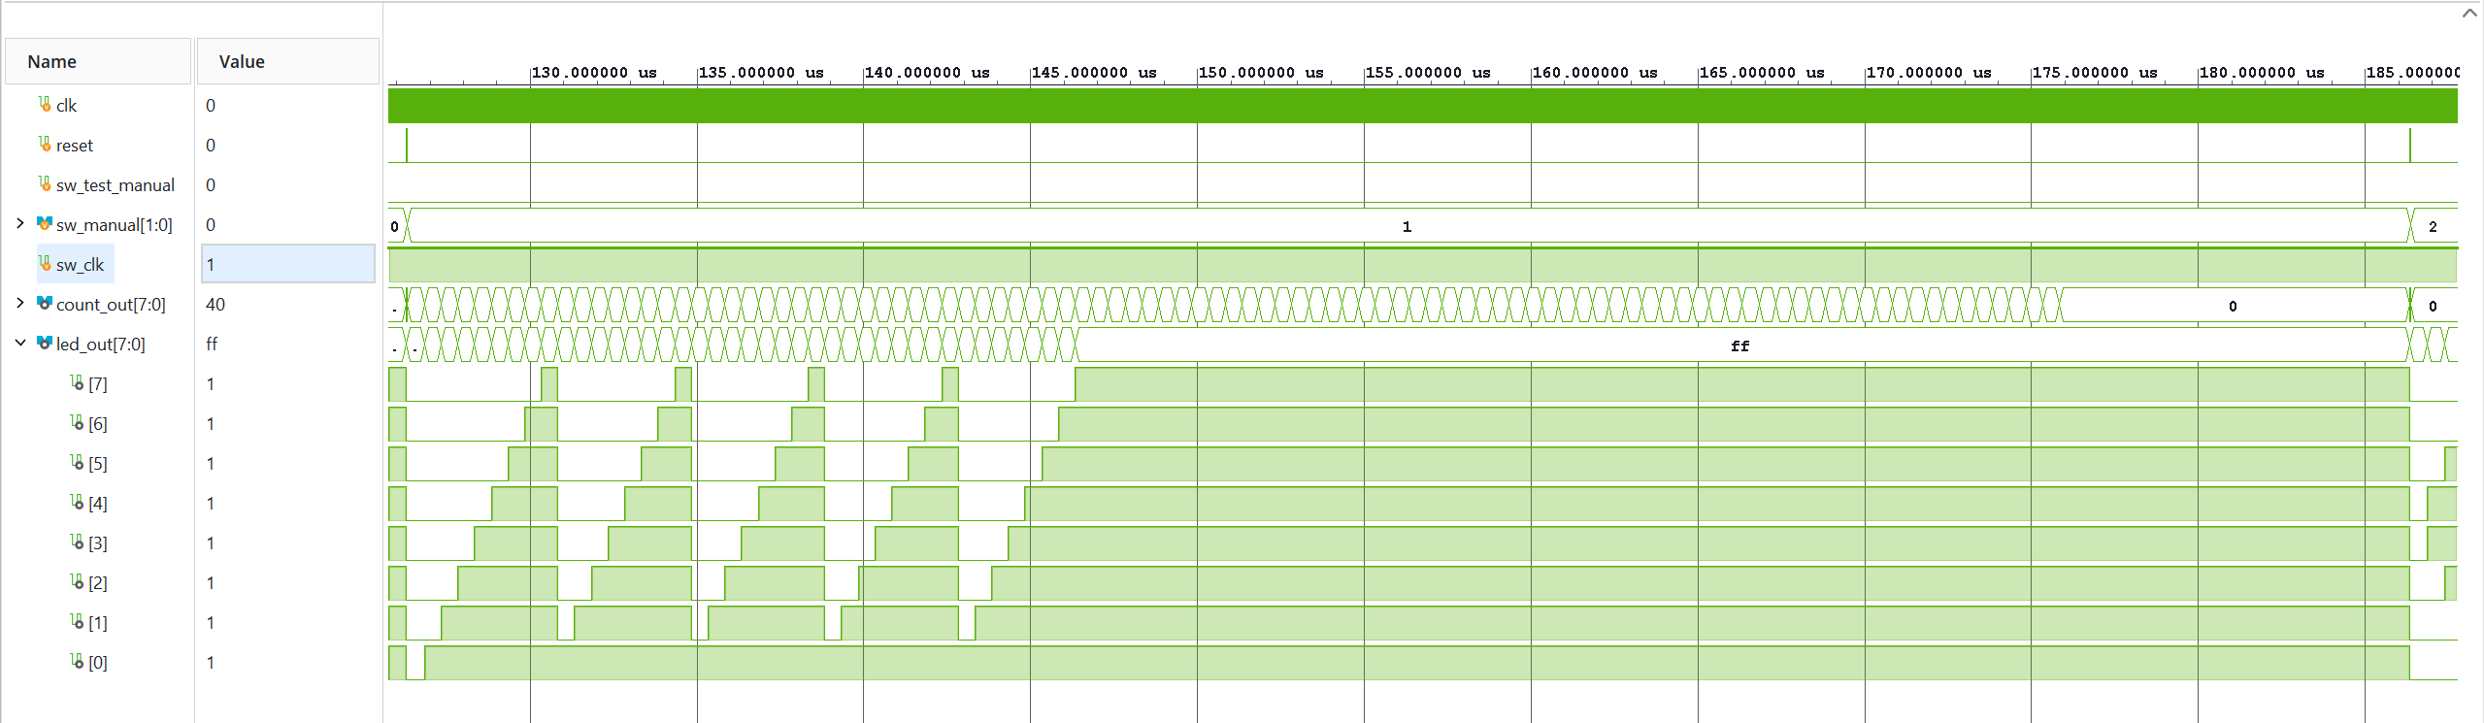
Phân tích: Module mode_2 vẫn thực hiện đúng chuỗi LED và phép đếm giảm. So với trường hợp 5 MHz, khoảng thời gian giữa hai giá trị count_out liên tiếp lớn hơn do tần số enable giảm xuống 2 MHz.
Testcase 9: Mode 3 tại 2 MHz
Mục đích: Kiểm tra hiệu ứng LED từ trong ra ngoài ở tần số 2 MHz.
Input/Stimulus:
reset = 0, sw_test_manual = 0, sw_manual = 2'b10, sw_clk = 1.
Kết quả mong đợi:
00011000 → 00111100 → 01111110 → 11111111
Chuỗi được lặp 5 lần và count_out giữ nguyên.
Waveform Simulation:
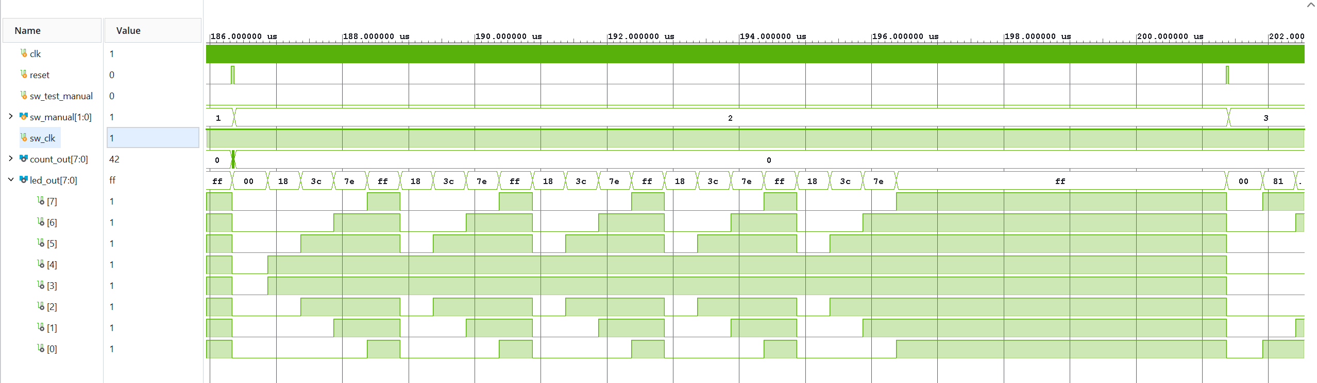
Phân tích: Mode 3 hoạt động đúng chức năng sáng LED từ trung tâm ra ngoài. Tần số 2 MHz chỉ làm thay đổi tốc độ chuyển trạng thái, không làm thay đổi thứ tự các mẫu LED.

Testcase 10: Mode 4 tại 2 MHz
Mục đích: Kiểm tra hiệu ứng LED từ ngoài vào trong ở tần số 2 MHz.
Input/Stimulus:
reset = 0, sw_test_manual = 0, sw_manual = 2'b11, sw_clk = 1.
Kết quả mong đợi:
10000001 → 11000011 → 11100111 → 11111111
Chuỗi được lặp 5 lần và count_out = 00.
Waveform Simulation:
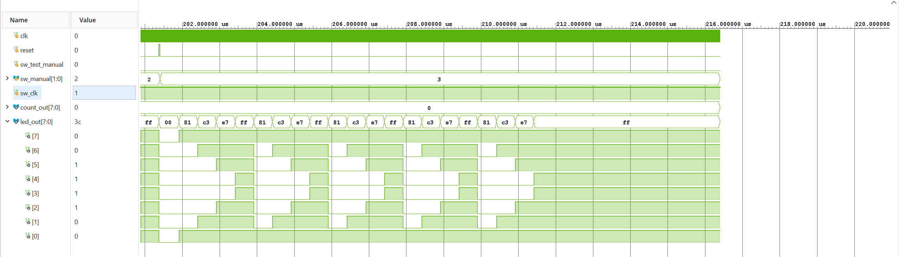
Phân tích: Khi sw_manual = 11, module mode_4 được lựa chọn. LED sáng dần từ hai phía ngoài vào trung tâm. count_out được giữ ở 0 trong suốt chế độ. Với sw_clk = 1, các trạng thái LED thay đổi ở tần số 2 MHz.

6. Summary
Thiết kế LED_MultiMode_Controller đã được xây dựng và mô phỏng với clock đầu vào 50 MHz, hỗ trợ lựa chọn tần số hoạt động 5 MHz hoặc 2 MHz thông qua tín hiệu sw_clk. Hệ thống gồm hai nhóm chức năng chính là Test mode và Manual mode.
Trong Test mode, 8 LED chớp tắt đồng thời và count_out hiển thị giá trị 88. Trong Manual mode, người dùng có thể lựa chọn 4 chế độ bằng sw_manual[1:0]: Mode 1 điều khiển LED sáng dần từ trái sang phải và đếm từ 0 đến 99; Mode 2 điều khiển LED sáng dần từ phải sang trái và đếm từ 99 về 0; Mode 3 tạo hiệu ứng sáng từ trong ra ngoài; Mode 4 tạo hiệu ứng sáng từ ngoài vào trong và giữ count_out = 00.
Kết quả mô phỏng cho thấy các chế độ hoạt động đúng theo yêu cầu thiết kế ở cả hai mức tần số 5 MHz và 2 MHz. Các tín hiệu lựa chọn mode, reset, bộ đếm và LED đều thay đổi phù hợp với từng trường hợp kiểm thử. Qua đó, thiết kế đáp ứng đầy đủ các chức năng đặt ra và có cấu trúc module rõ ràng, thuận tiện cho việc kiểm tra và mở rộng sau này.

